Министерство образования и науки Самарской области
государственное автономное профессиональное образовательное учреждение Самарской области
«Жигулевский государственный колледж»

Методические рекомендации по выполнению практических работ
Часть 1

по дисциплине Техническая механика
курс II курса
специальность 22.02.06 Сварочное производство

2021 год

РАССМОТРЕНО  на заседании предметной (цикловой) комиссии технологического профиля  Протокол № ____________  от “___” ______________ 2021 г.  Председатель  Е.А. Мошкина | Составлены в соответствии с требованиями ФГОС СПО к реализации программы подготовки специалистов среднего звена по специальности 22.02.06 Сварочное производство  Заместитель директора по  учебно-воспитательной работе  _____________________ С.А. Федякина  «___» ________________ 201__ г.

Составители: | Бобровская Т. Г. – преподаватель специальных дисциплин
ГАПОУ СО «ЖГК»
Дубинина Н.Н. – методист ГАПОУ СО «ЖГК»

Пояснительная записка
Дисциплина «Техническая механика» является общепрофессиональной дисциплиной, и при ее изучении отводится значительное место решению практических задач в рамках проведения практических работ.
Методические рекомендации составлены на основе рабочей программы по дисциплины «Техническая механика».
Методические рекомендации разработаны для оказания помощи студентам при выполнении практических работ с целью систематизации и закрепления полученных теоретических знаний по конкретным темам дисциплины, формирования умения применять полученные знания на практике.
Практическая работа студентов проводится с целью:
- систематизации и закрепления полученных теоретических знаний и практических умений студентов;
- углубления и расширения теоретических знаний;
- формирования умений использовать нормативную, справочную документацию и специальную литературу;
- развития познавательных способностей и активности студента, творческой инициативы, ответственности и организованности;
- формирования самостоятельности мышления, способностей к саморазвитию, самосовершенствованию и самореализации;
По каждой практической работе оформляется отчет на бумаге формата А4, с обязательным оформлением основных надписей. Допускается оформление отчета с двух сторон. Образец оформления отчета по лабораторной работе приведен в приложении 1, 2.
Номер варианта задания выбирается по последней цифре зачетки.
В отчете указывается: номер практического занятия, тема, цель, решение задания (приводятся необходимые формулы, указываются единицы измерения величин), ответы на контрольные вопросы.
При выполнении практической части следует переписать условие задачи, произвести решение с пояснением методики расчетов. Вычислениям должны предшествовать исходные формулы. Для всех исходных и физических величин должны указываться размерности.
Критерии оценки:
Оценка «5» ставится, если студент безошибочно выполнил 100% объема задания. Продемонстрировал самостоятельность в решении, ответил на все контрольные вопросы.
Оценка «4» ставится, если студент выполнил 100 % объема задания, но допустил незначительные неточности при решении практического задания. Полно ответил на контрольные вопросы.
Оценка «3» ставится, если студент выполнил не менее 70% правильно выполненных заданий от общего объема работы и допустил неточности при ответе на контрольные вопросы.
Оценка «2» ставится, если студент не выполнил задание.
СОДЕРЖАНИЕ

Пояснительная записка | 2
Практическая работа №1. Определение усилий стержневой системы | 5
Практическая работа 2. Определение центра тяжести плоской фигуры | 8
Практическая работа №3. Определение линейных и угловых перемещений при изгибе | 11
Практическая работа 4. Расчет бруса круглого поперечного сечения на совместное действие изгиба и кручения | 14
Практическая работа 5. Кинематический и силовой расчет многоступенчатой передачи | 17
Практическая работа №6. Расчет сварных швов на прочность | 22
Литература | 23
Приложение 1 | 24
Приложение 2 | 25

Практическая работа №1.
Определение усилий стержневой системы

Цель: формирование умения определять усилия в стержнях заданной стержневой системы.

Последовательность выполнения:
1. Изобразить заданную схему в соответствии с вариантом.
2. Выделить материальную точку, к которой приложена внешняя сила.
3. Определить тип связей, удерживающих точку.
4. Отбросить связи, заменить их действие силами реакции.
5. Составить расчетную схему, выделив точку, находящуюся в равновесии. Приложить к ней все действующие силы.
6. Выбрать оси координат.
7. Записать уравнения равновесия.
8. Найти величину сил реакции из уравнений равновесия.
9. Записать величину усилий в стержнях.
10. Вычертить многоугольник сил, приложенных к точке.

Пример выполнения задания
Определить аналитическим и графическими способами усилия в стержнях АВ и ВС заданной стержневой системы. Грузы подвешены на стержнях и канатах и находятся в равновесии. Определить реакции стержней АВ и СВ
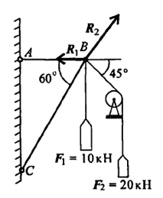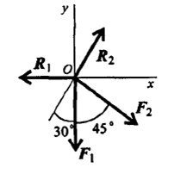
Рисунок 1.1

1.Аналитический способ.
1.1 Рассматриваем равновесие узла В.
1.2 Отбрасываем связи, заменяя их усилиями в стержнях и определяем вероятные направления реакций:
- мысленно убираем стержень АВ, стержень СВ опускается, следовательно, точка В отодвигается от стены: реакция направлена к стене.
- убираем стержень СВ, точка В опустится, следовательно, стержень СВ поддерживает точку В снизу: реакция направлена вверх.
1.3 Проводим оси координат так, чтобы одна из осей прошла через
одно из неизвестных усилий. Ось Ох совпадает с реакцией .
1.4. Составляем уравнения равновесия точки В
;
.
1.5 Решаем уравнение и находим усилия в стержнях
Из второго уравнения получаем:
.
Из первого уравнения получаем:
.

2. Графический способ.
2.1 Выбираем масштабный коэффициент сил: µ = 1 Н/мм. Определяем отрезки, изображающие силы и :
,
.
2.2 Откладываем в масштабе от точки А первую известную силу 𝐹₁, из конца вектора откладываем вторую известную силу 𝐹₂, векторы реакций R₂ , R_{1.} Полученная система сил находится в равновесии, поэтому силовой многоугольник должен быть замкнутым (рисунок 1.2).
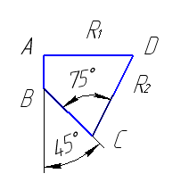
Рисунок 1.2
2.3 Измеряем отрезки векторов и в см и, умножая на масштаб, получаем значение усилий в стержнях:
,
.
Вычисляем погрешности:
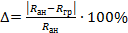.
;
.

Варианты задания
Определить аналитическим и графическими способами усилия в стержнях АВ и ВС заданной стержневой системы.

№  варианта | Схема | 𝑭_{𝟏},кН | 𝑭_{𝟐},кН | 𝒂_{𝟏},град | 𝒂_{𝟐},град | 𝒂_{𝟑},град
1 | 1 | 10 | 20 | 45 | 30 | 45
2 | 2 | 12 | 24 | 30 | 90 | 60
3 | 3 | 14 | 28 | 90 | 60 | 45
4 | 4 | 16 | 32 | 60 | 30 | 60
5 | 5 | 18 | 36 | 30 | 30 | 60
6 | 6 | 20 | 40 | 60 | 60 | 30
7 | 7 | 22 | 44 | 30 | 90 | 45
8 | 8 | 24 | 48 | 45 | 90 | 60
9 | 9 | 26 | 52 | 60 | 45 | 30
10 | 10 | 28 | 56 | 30 | 90 | 30

Схемы
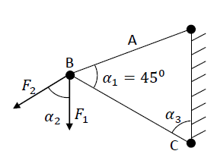 1 | 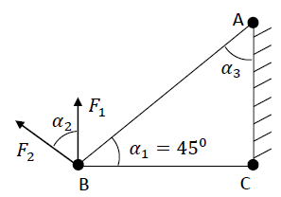2 | 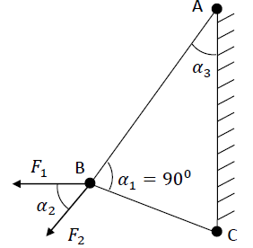 3
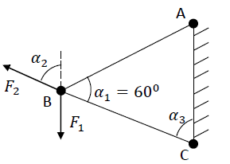4 | 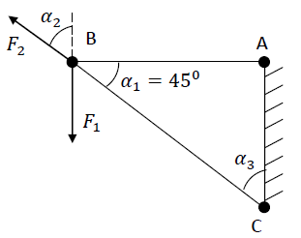5 | 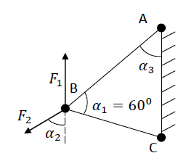6
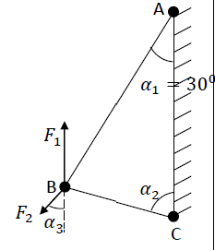7 | 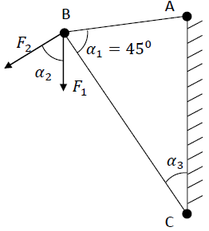 8 | 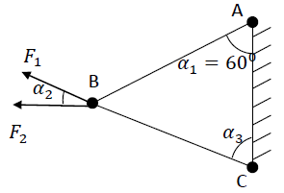9
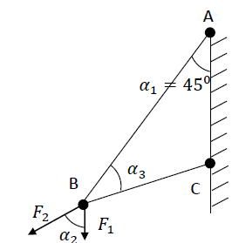 10
Контрольные вопросы.
- Что называется связью?
- Перечислите основные виды опор.
- Запишите аксиому связей.
- Как направлена реакция гибкой нити?

Практическая работа №2.
Определение центра тяжести плоской фигуры

Цель: формирование умения находить центр тяжести плоской фигуры различными способами.

Центр тяжести тела - неизменно связанная с этим телом геометрическая точка, в которой приложена равнодействующая сил тяжести отдельных частиц тела, т.е. вес тела в пространстве.
Положение центра тяжести определяется двумя координатами:
При решении задач на определение центра тяжести используются следующие методы:
- метод симметрии для симметричных фигур: центр тяжести таких фигур находится на оси симметрии;
- метод симметрии для сложных фигур: сложные фигуры разделяются на несколько простых, центр тяжести которых легко определяется;
- метод отрицательных плоскостей: отверстия рассматриваются как часть сечения с отрицательной площадью, т.е. площадь отверстия вычитается.
Положение центра тяжести определяется двумя координатами:
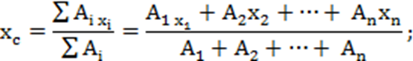

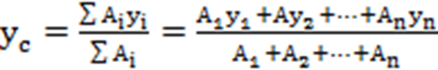

где Аi - площадь части фигуры,
Хi,Уi – координаты центра тяжести частей фигуры

Последовательность выполнения задания:
- Разбить сечение на простые фигуры.
- Указать центры тяжести каждой фигуры.
- Выбрать систему координатных осей.
- Составить формулы для определения координат центра тяжести сечения.
- Указать положение центра тяжести на рисунке, придерживаясь определенного масштаба, и показывают расстояние от центра тяжести до координатных осей.

Пример выполнения задания.
Определить центр тяжести фигуры (рисунок 2.1).
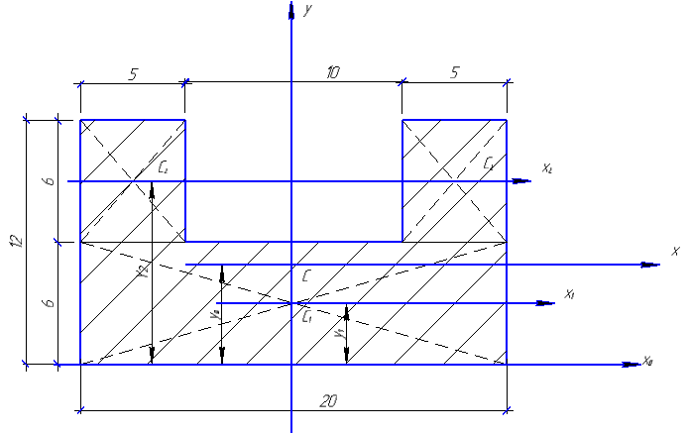
Рисунок 2.1
Решение.
Так как фигура симметрична, применяем метод симметрии.
1. Выбираем начальную ось (по основанию фигуры), = 0.
2. Разбиваем фигуру на простые части.
3. Определяем площади и координаты центра тяжести каждой части в отдельности.
4. Дополняем фигуру до сплошной.
- ,
,
,
.
5. Находим по формуле .
.
Ответ: = 0, = 5 см.

Варианты задания
Определить координаты центра тяжести заданного сечения.

Вариант | схема
1 | а | 72 | 12 | 72 | 36 | 48 | 16 | 32 | 6
2 | б | 80 | 14 | 80 | 42 | 52 | 18 | 36 | 8
3 | в | 88 | 16 | 88 | 48 | 56 | 20 | 40 | 10
4 | г | 96 | 18 | 96 | 54 | 60 | 22 | 44 | 6
5 | д | 98 | 10 | 98 | 60 | 58 | 24 | 48 | 8
6 | е | 72 | 12 | 72 | 36 | 48 | 16 | 32 | 10
7 | а | 76 | 14 | 76 | 42 | 48 | 18 | 36 | 6
8 | б | 88 | 16 | 88 | 48 | 56 | 20 | 40 | 8
9 | в | 96 | 18 | 96 | 4 | 60 | 22 | 44 | 10
10 | г | 104 | 20 | 104 | 60 | 64 | 24 | 48 | 6

Схемы
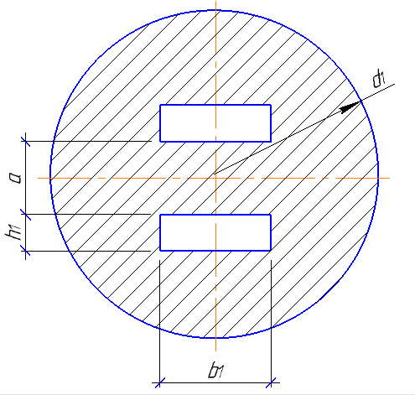а | 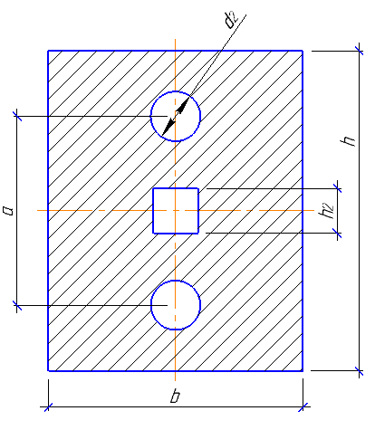 б
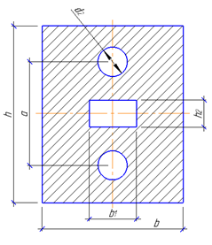 в | 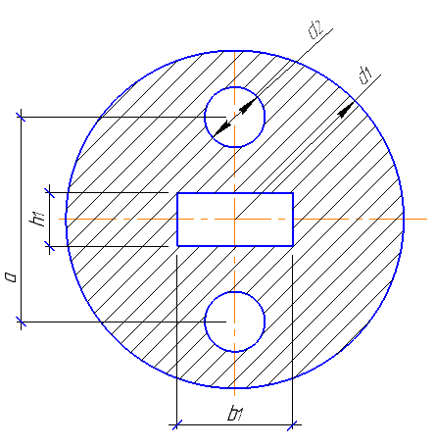 г
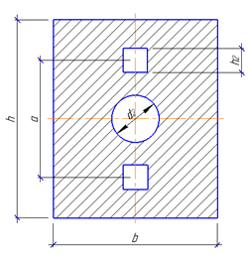 д | 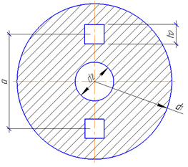 е

Контрольные вопросы.
- Что такое центр тяжести?
- Методы, используемые определения центра тяжести плоской фигуры?
- Запишите формулы для определения положения центра тяжести простых геометрических фигур: прямоугольника, треугольника и половины круга.
- Назовите особенность определения координат центра тяжести для сечений, составленных из стандартных профилей?

Практическая работа №3.
Определение линейных и угловых перемещений при изгибе

Цель: формирование умения производить проектировочный расчет балок, исходя из условия прочности.

Порядок выполнения задания:
- Изобразить балку с действующими на неё нагрузками.
- Построить расчетную схему балки.
- Составить уравнения равновесия и определить неизвестные реакции опор.
- Проверить правильность найденных результатов.
- Методом сечений определить поперечную силу и изгибающий момент на каждом участке балки.
- Построить эпюру поперечных сил и изгибающих моментов.
- Определить максимальный изгибающий момент.
- Определить диаметр поперечного сечения балки.

Пример выполнения задания
Для двух опорной балки (рисунок 3.1), нагруженной сосредоточенными силами F₁=15кН. F₂₌ 4кН и парой сил с моментом М =2кН∙м/
Определить: реакции опор балки R_{A}, R_{В}; размеры поперечного сечения балки в форме круга d, приняв [σ]=160 МПа.
Решение1.
Составляем уравнения равновесия и определяем реакций опор:
∑M_{A}(F_{k})=0, F₂·AC+R_{By}·AB+M=0;
R_{By}=(F₂·3-M)/4; R_{By}=(-4·3-2)/4=-14/4=-3,5 кН.
∑F_{ky}=0,R_{Ay}+F₁+F₂+R_{By}=0, R_{Ay}=-F₁-F₂-R_{By}=-15-4+3,5=-15,5 кН.
2. Проверяем правильность найденных результатов:
∑M_{B}(F_{k})=-R_{Ay}·AB-F₁·АB+M-F₂·BD=15,5·4-15·4+2-4·1=0.
3. Делим балку на участки по характерным точкам: AC, CB, DB.
4. Определяем ординаты и строим эпюру Q_{y}:
AC, сечение I-I, справа Q_{y1}=R_{Ay}+F₁=-15,5+15=-0,5 кН.
CВ, сечение II-II, справа Q_{y2}=R_{Ay}+F₁+F₂=-15,5+15+4=-3,5 кН.
DВ, сечение III-III, слева, Q_{y3}=0 кН.
5. Определяем ординаты и строим эпюру М_{х}:
AC, сечение I-I, справа: 0≤z₁≤3м, М_{х1}=R_{Ay}·z₁+F₁·z₁
при z₁=0 М_{х1}=0
при z₁=3м М_{х1}=-15,5·3+15·3=-1,5 кН∙м.
CВ, сечение II-II, справа, 0≤z₂≤1 м, М_{х2}=R_{Ay}·(3+z₂)+F₁·(3+z₂)+F₂·z₂,
при z₂=0 М_{х2}=-1,5 кН∙м
при z₂=1м М_{х2}=-15,5·4+15·4+4·1=2 кН∙м.
DB, сечение III-III, слева, 0≤z₃≤1 м, М_{х3}=М=2кН.
6. Исходя из эпюры М_{х}: ⎢М_{х max}⎥=2,0кН·м=2,0·10⁶ Н·мм.
7. Определяем осевой момент сопротивления сечения:
W_{x}≥⎢М_{х max}⎥/[σ]≥2000000/160≥12500 мм³.
7. Находим диаметр поперечного сечения балки:
$d=\sqrt[3]{\frac{\text{32}W_{x}}{π}}=\sqrt[3]{\frac{\text{32}⋅\text{12500}}{3,\text{14}}}$=50мм. Принимаемd=50 мм.
Ответ: R_{B}=-3,5кН; R_{A}=-15,5 кН; d=50 мм.

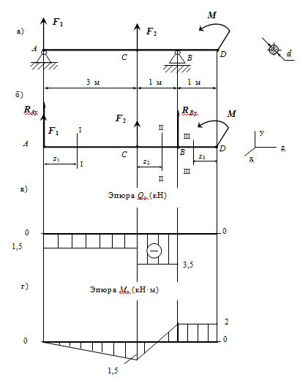
Рисунок 3.1

Варианты задания
Для двух опорной балки, нагруженной сосредоточенными силами F₁, F₂ и парой сил с моментом М построить эпюры поперечных сил и изгибающих моментов по всей длине балки.
Определить: реакции опор балки; размеры поперечного сечения балки в форме круга, приняв [σ]=160 МПа.

Вариант | Схема |  |  |  | a, м | b, м | c, м | d, м
1 | а | 12 | 17 | 4 | 0,1 | 1,0 | 1,1 | -
2 | б | 14 | 19 | 6 | 0,2 | 0,9 | 1,2 | 0,3
3 | в | 16 | 21 | 8 | 0,3 | 0,8 | 1,3 | -
4 | г | 18 | 23 | 10 | 0,4 | 0,7 | 1,4 | 0,4
5 | д | 20 | 25 | 12 | 0,5 | 0,6 | 1,5 | -
6 | е | 22 | 27 | 14 | 0,6 | 0,5 | 1,6 | 0,5
7 | а | 24 | 29 | 16 | 0,7 | 0,4 | 1,7 | -
8 | б | 26 | 31 | 14 | 0,8 | 0,3 | 1,8 | 0,6
9 | в | 28 | 33 | 12 | 0,9 | 0,2 | 1,9 | -
10 | г | 30 | 35 | 10 | 1,0 | 0,1 | 2,0 | 0,7

Схемы
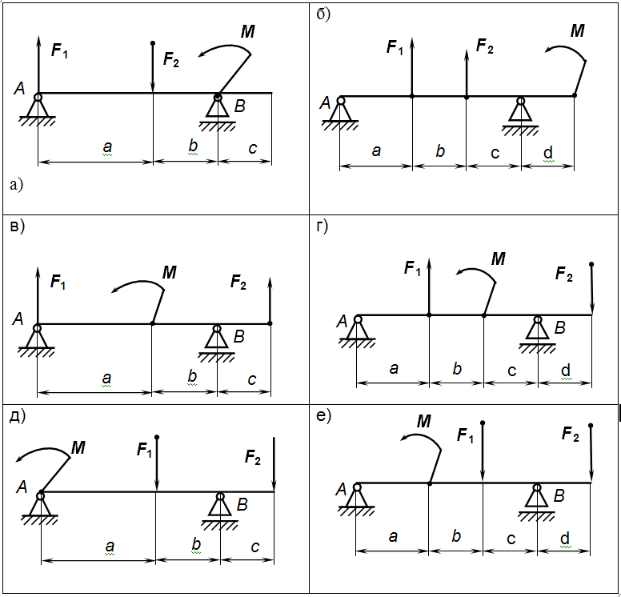

Контрольные вопросы

1. Какие две силы называются парой?
2. Как находят изгибающий момент в каком-либо сечении балки?
3. Дайте определение момента пары сил.
4. Сформулируйте правило знаков момента пары сил.

Практическая работа №4.
Расчет бруса круглого поперечного сечения на совместное действие изгиба и кручения

Цель: формирования умения определять диаметр вала, используя гипотезы прочности.
Порядок выполнения задания:
1. Составить расчетные схемы вала в вертикальной и горизонтальной плоскостях.
2. Определить реакции подшипников в горизонтальной и вертикальной плоскостях.
3. Определить значения изгибающих моментов вал, применяя метод сечений.
4. Построить эпюры изгибающих моментов.
5. Определить действующий на валу крутящий момент и построить его эпюру.
6. Рассчитать эквивалентные моменты, используя гипотезы прочности.
7) Рассчитать моменты сопротивлений сечений вала.
8) Рассчитать диаметры ступеней вала.

Пример выполнения задания
На валу установлены два колеса. На колеса действуют две окружные силы ; и две радиальные силы в вертикальной плоскости ; . Диаметры соответственно равны ; . Принять для материала вала . Расчет вести по гипотезе наибольших касательных напряжений. Весом вала и колес пренебречь. Рассчитать необходимый диаметр вала.
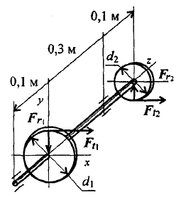
Рисунок 4.1
Решение.
1. Определяем реакции в двух плоскостях: горизонтальной и вертикальной.
В горизонтальной плоскости в опоре:
.
.
;
.2.
2. Определяем изгибающие моменты в точках С и В:
В вертикальной плоскости определяем реакции в опоре:
;
.
;
.
3. Определяем изгибающие моменты в точках С и В:
.
.
Суммарные изгибающие моменты в точках С и В:
.
.
4. Определяем крутящий момент
5. Определяем эквивалентный момент в точке В
.
6. Определяем диаметр вала круглого поперечного сечения
;
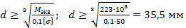.
Округляем полученную величину = 36 мм.
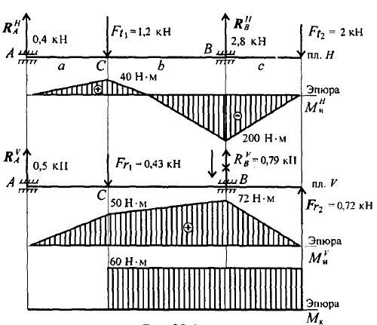
Рисунок 4.2

Варианты задания
Для промежуточного вала редуктора, передающего мощность Р при угловой скорости w, определить вертикальную и горизонтальную составляющие реакций подшипников, построить эпюры крутящего момента и изгибающих моментов в вертикальной и горизонтальной плоскостях. Определить диаметры вала по сечениям, приняв и полагая . Расчет произвести по гипотезе максимальных касательных напряжений.

Вариант | Схема | Р, кВт |  | а, мм
1 | а | 20 | 30 | 50 | 50 | 208
2 | б | 27 | 32 | 100 | 52 | 206
3 | в | 34 | 34 | 55 | 54 | 204
4 | г | 39 | 36 | 95 | 56 | 202
5 | д | 33 | 38 | 60 | 58 | 200
6 | е | 41 | 40 | 90 | 60 | 198
7 | а | 28 | 42 | 65 | 62 | 196
8 | б | 42 | 44 | 85 | 64 | 194
9 | в | 21 | 46 | 70 | 66 | 192
10 | г | 48 | 48 | 80 | 68 | 190
Схемы
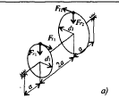 | 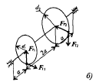 | 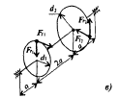
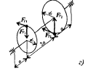 | 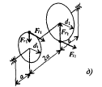 | 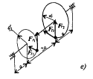

Контрольные вопросы.
- Запишите формулу для расчета эквивалентного напряжения по гипотезе наибольших касательных напряжений.
- Чему равен момент сопротивления сечения при кручении?

Практическая работа №5.
Кинематический и силовой расчет многоступенчатой передачи

Цели:
- формирование умения проводить анализ кинематической схемы механизма
- формирование умения рассчитывать основные кинематические и силовые параметры передаточных механизмов.

Пример выполнения задания
Выполнить кинематический и силовой расчеты привода транспортера, кинематическая схема которого представлена на рисунке 5.1.
Исходные данные: тяговое усилие ленты транспортера F=4*10³, скорость движения ленты V=1,2 м/c, диаметр барабана , синхронная частота вращения вала двигателя n _{дв} = 750 об/мин.
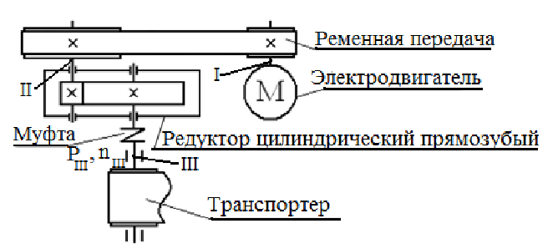
Рисунок 5.1

Решение.
Привод транспортера состоит из двух передач (открытой плоскоременной и закрытой зубчатой цилиндрической). Ременная передача является быстроходной, т.к. расположена ближе к двигателю, а цилиндрическая передача – тихоходной. Ведущим валом является вал двигателя, промежуточным – вал, на котором расположены большой шкив ременной передачи и шестерня цилиндрической передачи, тихоходным (выходным) – вал, примыкающий к ленте транспортера. Валы обозначены римскими цифрами, начиная от вала двигателя.
1. Определяем мощность на выходном валу привода
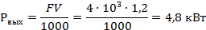
2. Находим коэффициент полезного действия (КПД) привода:
η_{о} = η_{м} · η_{рем} · η_{цил}· η_{п} (таблица 5.1)
где η_{м} – КПД муфты, η_{м} =0,99
η_{рем} – КПД открытой ременной передачи, η_{рем} =0,95
η_{цил} – КПД закрытой цилиндрической зубчатой передачи, η_{цил} =0,95
η_{п} – КПД одной пары подшипников качения, η_{п} =0,99
η_{о} = 0,99 · 0,95 · 0,95 ·0,99= 0,9
3. Расчетная мощность электродвигателя составит
Р_{дв =}Р_{вых} / η_{о} =4,8/0,9 =5,3 кВт
4. Выбираем электродвигатель из условий Р_{дв} ≥5,3 кВт
Таким условиям удовлетворяет двигатель 4А132М8:
Мощность Р_{дв} =5,5кВт. Число оборотов n_{ном} = 720 мин^{-1.} Диаметр конца вала D=38 мм.
5. Определяем частоту вращения вала привода
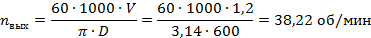
6. Вычисляем действительное общее передаточное отношение привода:
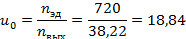
7. Производим разбивку общего передаточного отношения по ступеням привода, учитывая, что для открытой передачи рекомендуют , передаточное отношение закрытой передачи должно соответствовать ГОСТу.
Принимаем u_{цил} = 0,63
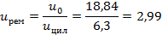
8. Определяем кинематические параметры привода (число оборотов каждого вала):
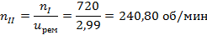
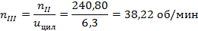
9. Вычисляем силовые параметры привода (крутящие моменты на каждом из валов):
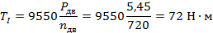
1198 Нм

Варианты задания
Выполнить кинематический и силовой расчеты привода транспортера.

№ варианта | № схемы | F, кН | V, м/с | D, мм
1 | 1 | 2 | 3,0 | 800
2 | 2 | 3 | 2,5 | 750
3 | 3 | 4 | 2,0 | 700
4 | 4 | 5 | 1,5 | 650
5 | 5 | 4 | 1,7 | 600
6 | 6 | 3 | 2,0 | 550
7 | 7 | 2 | 2,4 | 500
8 | 8 | 3 | 1,5 | 450
9 | 9 | 4 | 2,9 | 400
10 | 10 | 5 | 1,7 | 350

Схемы
1 | 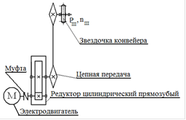 2
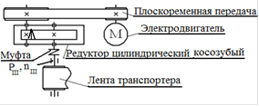3 | 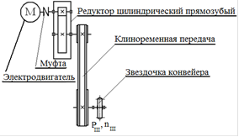 4
5 | 6
7 | 8
9 | 10

Таблица 5.1 Рекомендуемые значения КПД
Элемент  привода | Закрытая передача, работающий при постоянной смазке | Открытый
Зубчатая цилиндрическая передача | 0,97…0,99 | 0,95…0,97
Зубчатая коническая передача | 0,95…0,98 | 0,94…0,96
Червячная однозаходная передача | 0,70…0,75 | 0,55…0,65
Червячная двухзаходная передача | 0,75…0,82 | 0,95…0,75
Плоскоременная передача | - | 0,95…0,97
Клиноременная передача | - | 0,97…0,98
Цепная передача | - | 0,94…0,97
Пара подшипников качения | 0,99 | -
Соединительная муфта | - | 0,99
Таблица 5.2 Передаточные числа
Тип передачи | Рекомендуемые | Предельные
Зубчатая цилиндрическая:
- тихоходная ступень во всех редукторах | 2,5…5,0 | 6,3
- быстроходная ступень в редукторах с развернутой схемой | 3,15…5,0 | 7,1
- быстроходная ступень в соосных редукторах | 4,0…6,3 | 9,0
- планетарная редукторная | 2,8…8,0 | 16,0
- открытая передача | 2,5…5,0 | 6,3
Зубчатая коническая | 1,0…3,0 | 4,0
Червячная | 16,0…50,0 | 80,0
Плоскоременная | 2,0…3,0 | 5,0
Клиноременная | 2,0…4,0 | 6,0
Цепная | 1,5…5,0 | 10,0
Таблица 5.3 Типы электродвигателей
Тип | P, кВт |  | D, мм
4АА56В2 | 0,25 | 2735 | 11
4АА64А4 | 0,25 | 1380 | 14
4АА63В6 | 0,25 | 890 | 14
4АА71В8 | 0,25 | 680 | 19
4АА63А2 | 0,37 | 2720 | 14
4АА63В4 | 0,37 | 1365 | 14
4АА71В8 | 0,37 | 910 | 19
4АА80А8 | 0,37 | 675 | 22
4АА63В2 | 0,55 | 2745 | 14
4АА71А4 | 0,55 | 1390 | 19
4АА71В6 | 0,55 | 900 | 19
4АА80В8 | 0,55 | 680 | 22
4А71А2 | 0,75 | 2820 | 19
4А71В4 | 0,75 | 1390 | 19
4А80А6 | 0,75 | 915 | 22
4А90LА8 | 0,75 | 705 | 24
4А71В2 | 1,1 | 2810 | 19
4А80А4 | 1,1 | 1420 | 22
4А80В6 | 1,1 | 920 | 22
4А90LВ8 | 1,1 | 700 | 24
4А80А2 | 1,5 | 2875 | 22
4А80В4 | 1,5 | 1415 | 22
4А90L6 | 1,5 | 935 | 24
4А100L8 | 1,5 | 700 | 28
4А80В2 | 2,2 | 2870 | 22
4А90L4 | 2,2 | 1425 | 24
4А100L6 | 2,2 | 950 | 28
4А112МА8 | 2,2 | 705 | 32
4А90L2 | 3,0 | 2870 | 24
4A100S4 | 3,0 | 1435 | 28
4A112MA6 | 3,0 | 955 | 32
4A112MB8 | 3,0 | 705 | 32
4A100S2 | 4,0 | 2900 | 28
4A100L4 | 4,0 | 1430 | 28
4A112MB6 | 4,0 | 950 | 32
4A132S8 | 4,0 | 720 | 38
4A100L2 | 5,5 | 2900 | 28
4A112M4 | 5,5 | 1455 | 32
4A132S6 | 5,5 | 965 | 38
4A132M8 | 5,5 | 720 | 38
4A112M2 | 7,5 | 2925 | 32
4A132S4 | 7,5 | 1455 | 38
4A132M6 | 7,5 | 970 | 38
4A160S8 | 7,5 | 730 | 38
4A132M2 | 11,0 | 2930 | 38
4A132M4 | 11,0 | 1460 | 38
4A160S6 | 11,0 | 970 | 42
4A160M8 | 11,0 | 730 | 42

Стандартные значения передаточных чисел редукторов:
1,00; 1,12; 1,25; 1,40; 1,60; 1,80; 2,00; 2,24; 2,50; 2,80; 3,15; 3,55; 4,00; 4,50; 5,00; 5,60; 6,30; 7,10; 8,00; 9,00; 10,00; 11,2; 12,5; 14,0; 16,0; 18,0; 20,0; 22,4; 25,0; 28,0; 31,5; 40,0; 50,0; 56,0; 63,0; 71,0: 80,0; 90,0; 100,0.

Контрольные вопросы.
- Перечислите основные параметры механических передач.
- Как при расчете выбирается тип электродвигателя?
- Как выбираются передаточные числа для редуктора?
- Запишите общую формулу для расчета КПД привода.

Практическая работа №6.
Расчет сварных швов на прочность

Цели: формирование умения рассчитывать сварные швы на прочность

Под действием осевой силы N на стыковой сварной шов, проходящей через центр тяжести соединения расчет производится по формуле:
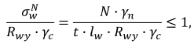
где t –наименьшая из толщин соединяемых элементов;
l _{W}– расчетная длина сварного стыкового шва;
L_{W} =l – при наличии выводных планок;
L_{W=} L - 2 t –при отсутствии выводных планок;
L – длина соединяемых элементов;
γ _{c}– коэффициент, учитывающий уровень ответственности здания;
Rwy– расчетное сопротивление стыкового сварного шва:
Rwy =Ry– при сжатии, а так же при растяжении при наличии физических методов контроля сварных швов;
Rwy =0.85 Ry – при растяжении при отсутствии физических методов контроля сварных швов;
Rwy=R s– при сдвиге;
Rwу - определяемое в зависимости от предела прочности сопротивление

При действии изгибающего момента М на стыковой шов расчет на прочность производится по формуле
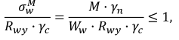
Ww – момент сопротивления стыкового сварного шва
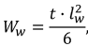
В случае действия на соединение одновременно центральной силы N и изгибающего момента M расчет на прочность стыковых сварных швов производится по формуле:
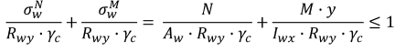

Порядок выполнения задания:
Исходные данные:
- Расчетные усилия в стыковом сварном шве при растяжении силой N=1900кН, М=300 кН∙м
- Здание 2-ого уровня ответственности .
- Размеры соединяемых стальных листов L=900мм, t=25мм.
- Материал соединяемых элементов сталь – С345-3 по ГОСТ 27772-2015, Ry=30 кН/см²
- Стыковой шов выполнен с устройством выводных планок.

Решение
Расчет на прочность стыковых сварных швов от действия нормальной силы N производится по формуле:
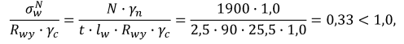
Расчет на прочность стыковых сварных швов от действия изгибающего момента М определяется по формуле:

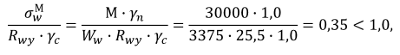
Момент сопротивления стыкового сварного шва

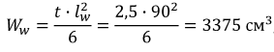
Расчет на прочность стыковых сварных швов от нормальной силы Nи изгибающего момента М при обеспечении упругой работы материала производится по формуле:
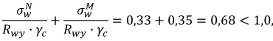

Прочность сварного стыкового шва обеспечена

Контрольные вопросы.
1. По каким формулам рассчитывают сварные швы на прочность?
2. Перечислить виды сварных соединений.

Варианты задания

№ варианта | Расчетные усилия в стыковом шве |  | Размеры соединяемых стальных листов |  | Материал соединяемых  листов | Расчетное сопротивление  при сжатии | Наличие выводных планок
№ варианта | N,кН | М, кНм | L,мм | t,мм | Материал соединяемых  листов | Ry, кН/см² | Наличие выводных планок
1 | 1800 | 300 | 500 | 30 | С 245 | 30 | есть
2 | 1900 | 290 | 600 | 30 | С 345-3 | 30 | нет
3 | 2000 | 280 | 700 | 30 | С 245 | 30 | есть
4 | 2100 | 270 | 800 | 25 | С 345-3 | 30 | нет
5 | 2200 | 260 | 900 | 20 | С 245 | 20 | есть
6 | 2300 | 250 | 1000 | 18 | С 345-3 | 32 | нет
7 | 2400 | 240 | 1100 | 16 | С 245 | 23 | есть
8 | 2500 | 230 | 1200 | 16 | С 345-3 | 32 | нет
9 | 2600 | 220 | 1300 | 14 | С 245 | 23 | есть
10 | 2700 | 200 | 1400 | 12 | С 345-3 | 34 | нет

Литература

1. Вереина Л.И. Техническая механика: учебник для студ. учреждений сред. Проф. образования/ Л.И. Вереина – 13-е изд. стер. – М.; Издательский цент: «Академия» 2017.
2. Олофинская В.П. Техническая механика: Курс лекций с вариантами практических и тестовых заданий: учебное пособие для СПО.- М.: Академия, 2016.- 349 с
3. Олофинская В.П. Детали машин: Курс лекций с тестовыми заданиями [Текст]: учеб. Пособие для СПО/ В.П. Олофинская – М.: ФОРУМ: НИЦ ИНФРА, – М, 2015. – 72с.
5. Опарин И.С. Основы технической механики. Учеб. для нач. проф. Образования / И.С. Опарин. – М.: Издательский центр «Академия», 2010-144с.
6. Сафонова Г.Г. Техническая механика: учебник/ Г.Г. Сафонова, Т.Ю. Артюховская, Д.А. Ермаков.-М.: ИНФРА-М, 2013 (электронный учебник)

Приложение 1
Образец оформления отчета по лабораторной работе (лист 1)



Приложение 2

Образец оформления отчета по лабораторной работе (лист 2)

Изм.
Лист
№ докум.
Подпись
Датата
Листт
2

